Купцова Нина Николаевна, Сидорова Ирина Валентиновна, учителя начальных классов МБОУ «Катунинская СШ» высшая квалификационная категория
ПАТРИОТИЧЕСКАЯ ИГРА «Северная ЗВЕЗДА» ДЛЯ ОБУЧАЮЩИХСЯ 4 КЛАССОВ

В наше время обращение к страницам прошлого своей малой родины особенно актуально. Огромное значение для воспитания патриотизма имеют не только знания истории России, но и знания истории родного края, как частички нашей великой страны.
Воспитание патриотической личности – одна из задач педагогики. Очень важно прививать детям любовь к своему народу, уважение к предкам, традициям и культуре того уголка Отечества, где родился и живёшь. Необходимо воспитывать, начиная с младшего школьного возраста доброту, ответственность, чувство собственного достоинства, гражданственность.
Хочется, чтобы наши ученики росли образованными и воспитанными людьми, уважающими старших и своих одноклассников, любящих землю, где они живут и учатся.
Мы уделяем много времени патриотическому воспитанию своих учеников. В нашей педагогической деятельности одним из приоритетных направлений является проведение мероприятий патриотической направленности: «Бессмертный полк», «Свеча памяти», «Знатоки Приморья», встречи с ветеранами войны и труда, коллективные творческие дела, смотры-конкурсы, выставки, соревнования, экскурсии, конкурсы рисунков, чтецов и разнообразные игры. «Игра, безусловно, многогранна. Она – деятельность и отдых, познание и развлечение, подражание и творчество, общение и самовыражение, импровизация и тренинг. Важно, что все эти полярные характеристики существуют в игре одновременно», писал В.А. Сухомлинский.
Одной из форм нашей работы по воспитанию любви к родной земле является создание и проведение патриотических игр, в которых дети с удовольствуем участвуют. Патриотическая игра - это наиболее простой и эффективный способ воздействия на сознание детей младшего школьного возраста, основывающийся на применении игроками своего интеллекта и эрудиции.
Предлагаем разработку патриотической игры «Северная ЗВЕЗДА» для обучающихся 4 классов.
Целью проведения патриотической игры является воспитание у младших школьников чувства патриотизма, здорового образа жизни и расширения краеведческих знаний посредством вовлечения их в игру. Задачи игры: * создать условия для реализации патриотической направленности обучающихся 4 классов; * вовлечь детей в творческую деятельность в различных направлениях знаний родного края, воспитывать любовь и уважение к культуре и истории Севера; * формировать чувства взаимовыручки и товарищеской поддержки, умения работать в команде; * привлечь научную, творческую интеллигенцию к работе с одарёнными учащимися. Форма проведения: внеклассное мероприятие. Команды заранее готовят визитную карточку (название, эмблему, приветствие другим командам на 1 минуту). Патриотическая игра проводится по 5 станциям (задания станций ежегодно обновляются). Время проведения 1,2,4,5 станций – 5 минут, 3 станция - 20 минут. Ход игры. - Ребята! По территории какой области будем путешествовать? - И чтобы ответить на этот вопрос, отгадайте загадку: (демонстрируется слайд с описанием герба, текст на слайде). На золотом щите, увенчанном императорской короной и окруженном золотыми дубовыми листьями, соединенными Андреевской лентой, изображен Святой Архистратиг Михаил, попирающий побежденного им дьявола. Архистратиг Михаил занес над ангелом тьмы красный меч. В его левой руке – синий щит с золотым крестом. (Это герб Архангельской области) - Значит, мы будем путешествовать по территории нашей Архангельской области, и открывать новые знания о родном крае. Игра проводится по 5 станциям: «Исследователи Арктики», «Студеное море», «Умка», «Семафорная азбука», «Сполохи». 1 станция «Исследователи Арктики». На станции мы познакомимся с жизнью и деятельностью исследователя Арктики и выполним творческое задание. - Ребята! А как вы думаете, стоит ли помнить имена людей, которые посвятили Русскому Северу свою жизнь? Почему? - Как мы можем узнать о известных исследователях Арктики? (прочитать…) Задание: расположив буквы в порядке уменьшения размера, вы узнаете фамилию героя Севера: о д е в с (затем показать портрет Седова Георгия Яковлевича, рис.1)
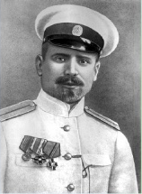
Рис.1
- Внимательно прослушайте небольшое сообщение о Г.Я. Седове. Это поможет вам легко справиться со следующим заданием.
Седов Георгий Яковлевич – полярный исследователь, старший лейтенант. Он родился в семье рыбака азовского посёлка. С 8 лет Георгий ловил с отцом рыбу и мечтал о море. Георгий Яковлевич окончил церковно-приходскую школу с отличием. Участвовал в экспедиции в Северном Ледовитом океане, изучавшей судоходные пути возле острова Вайгач, а также окрестности Новой Земли и устье реки Кары. В перерыве между научными экспедициями Седов участвовал в Русско-японской войне. Он командовал миноносцем. Седов является организатором первой санной русской экспедиции к Северному полюсу. Два года экипаж противостоял волнам и зимовал среди льдов в полярной ночи. Первая зимовка прошла у Новой Земли. Путешественники составляли карты и описывали увиденное ими побережье. Позже на шхуне дошёл до Земли Франца-Иосифа, а затем на трёх собачьих упряжках вышел к Северному полюсу. Его имя увековечено в названиях группы островов в составе архипелага Северная Земля в Карском море, острова в Баренцевом море, мыса и ледника на Земле Франца-Иосифа, двух заливов и пика на Новой Земле, мыса в Антарктиде. В честь учёного назван ледокол и Набережная в Соломбале, в городе Архангельске. Выполните творческое задание (на листах команда получает текст, в который надо вставить пропущенные слова по прослушанному рассказу о Седове).
- Седов исследовал судоходные пути в Северном Ледовитом ______.
- Во время ________-_______ войны командовал миноносцем.
- Седов является организатором первой санной русской экспедиции к________ ___________.
- На шхуне дошёл до Земли Франца-Иосифа, а затем
на _______ _________ упряжках вышел к Северному полюсу.
- В честь учёного назван ледокол и Набережная в _________, в городе Архангельске.
Команда выполняет задание и сдаёт карточку. За каждое правильное слово команда получает 1 балл.
2 станция «Студеное море». В нашем суровом климате обитает много разнообразных животных и растений. На этой станции команда покажет знания животных (растений) Северного Ледовитого океана. Организатор станции знакомит ребят с названиями рыб Белого моря. - Прочитайте названия рыб. Демонстрируется слайд «Рыбы Белого моря» (рис.2)
Рис.2
Выполните творческие задания. *Ребята получают карточку с изображением рыб и подписывают их названия (рис.3).
Рис.3

*Отгадайте ребус (рис. 4): - Какая рыба называется в народе «морским ослом», имеет нежирное мясо, хищник и изображена на гербе города Мурманска?

Рис.4
(Ответ: треска) * Составьте название рыбы, используя данные буквы (рис.5).
Из-за этой рыбы произошла между французами и англичанами битва в XV веке, этой рыбе ежегодно в одну из суббот голландцы устраивают праздник. Что за рыба?
К А Д Ё С Л Е

Рис.5
(Ответ: селёдка) (За каждое отгаданное верно слово команда получает 1 балл) 3 станция «Умка». На станции проводятся спортивные игры (эстафеты) народов Севера между несколькими командами.
*РАЗМИНКА «Прыжки через нарты».
Прыжки через «нарты» (мяч, кубик, кеглю). Дети, перепрыгнув через 3 препятствия, обежав ориентир (стойка), бегом возвращаются назад.
*Игра «Оленья упряжка». Участники команд разбиваются на пары: один берётся за упряжку (обруч), другой его везет. «Оленья упряжка» добегает до кегли, оббегает ее, а затем игроки меняются местами и возвращаются назад. Эстафету принимает другая пара.
*Эстафета «Рыбаки».
По сигналу первый игрок команды бежит к озеру (обручу), в котором лежат рыбки (мячи) с ведерком в руках, «ловит» рыбку (берёт и кладёт ее в ведро), возвращается к команде и передаёт ведерко следующему участнику. Побеждает команда, быстрее закончившая эстафету.
Организатор подводит итоги работы каждой команды на этой станции и выставляет баллы командам.
4 станция «Семафорная азбука». История нашего края тесно связана с историей Российского флота. На станции, ребята, вы будете угадывать слова (старинные северные названия судов), составленные из букв, изображённых соответствующим положением флажков. Русская семафорная азбука составлена в соответствии с русским алфавитом, включает 29 буквенных и 3 служебных знака. Семафорное сообщение состоит из слов, составленных из букв, изображаемых соответствующим положением флажков. Команда получает таблицу с изображением всех букв семафорной азбуки (рис.6). Выполните творческое задание. *Петр Первый в наш город приезжал с визитом три раза. В первый раз государь посетил Архангельск в 1693 году. В том же году на острове Соломбала было запущено строительство первой судостроительной верфи. В сентябре того года, Петр Первый лично способствовал строительству самого первого торгового судна под названием……. -Узнайте, как называется это судно?
Рис. 6

(Ответ: «Святой Павел») (За каждое правильно отгаданное слово команда получает 2 балла) 5 станция «Сполохи». На этой станции ваша команда покажет знания примет и явлений природы Севера, характерных для нашего климата.
Выполните творческие задания. *Отгадайте загадки. Учитель читает загадки. Даёт ответ ученик, первым поднявший руку. Если ответ верный, его команде дается 1 балл.
1). Ночью на небе не зря
Разгорается заря: Землю освещает
И небо украшает. (Северное сияние, сполохи) 2). С неба летит – пляшет.
Всё, что есть в тундре, - прячет.
А в чум попадёт – плачет. (Снег) 3). Без рук, без ног, А окно выбивает. (Град) 4). Над рекой, над долиной Повисла белая холстина. (Туман) 5). Сперва — блеск, За блеском — треск, За треском — плеск. (Гроза) 6). Рассыпала Лукерья Серебряные перья, Закрутила, замела, Стала улица бела. (Метель)

*Из слов составьте северные приметы (команде выдаются наборы слов на карточках).

1). на, погоде, Туман, к, воде -, ясной
(Туман на воде – к ясной погоде.)
2). летом, холодную, зима, сулит, Тёплая, погоду
(Тёплая зима сулит холодную погоду летом.)

(За каждое отгаданное верно слово команда получает 1балл, за примету – 2 балла) Подведение итогов игры. По количеству набранных баллов среди команд определяются 1, 2 и 3 призовые места. Игры такого плана обладают большими воспитательными возможностями в формировании патриотизма и гражданской ответственности у обучающихся начальных классов.
В связи с эпидемиологической обстановкой игра была переработана и проведена в дистанционном формате на районном уровне и получила положительные отзывы коллег. (См. положение, фото и отзывы в приложении)
Список литературы
  - Беляева, Н. А., Савенков, А. И. Одаренные дети в обычной школе / Н. А. Беляева, А. И. Савенков //Народное образование. – 1999.– № 9. - С. 26-27.
  - Богун П.Н. Игра как основа национальных видов спорта: Пособие для учителей физического воспитания, воспитателей школ-интернатов. - СПб.:филиал изд-ва «Просвещение», 2004. – 95с.
  - Журнал «Инструктор по физической культуре» 2012, №6. – С.102-108.

ПРИЛОЖЕНИЕ
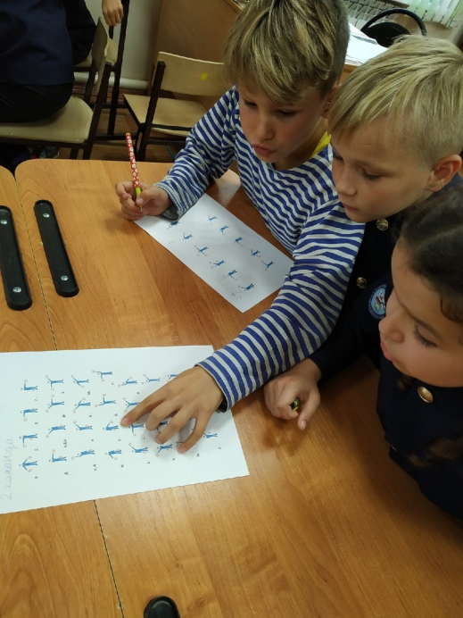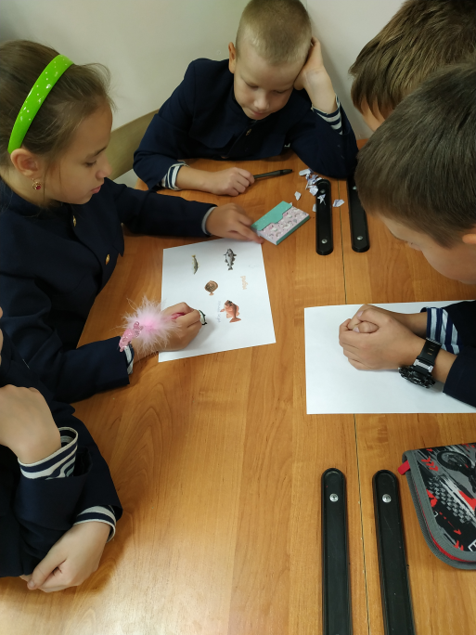

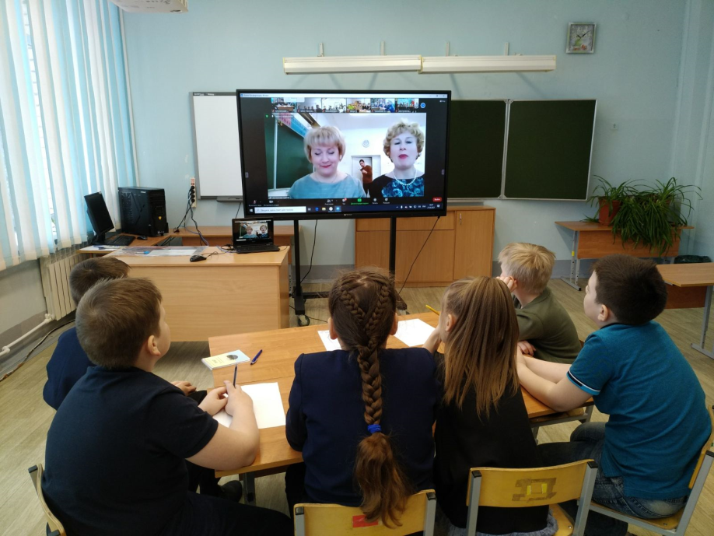

ОТЗЫВ

27 марта для обучающихся 4-х классов была проведена интеллектуально-патриотическая игра «Северная ЗВЕЗДА».
В этом году мероприятие прошло в онлайн-формате. Команды участников с компьютеров в своих школах в назначенный час переходили по ссылке и выполняли задания игры. Прохождение каждой станции ограничено по времени. Команды справились с заданиями, технических проблем и сбоев ни у кого не возникло.
Ребята путешествовали по станциям и в игровой форме проверяли и закрепляли знания о природе и истории родного края. Очень важно для ребят оказалось общение, работа в команде, положительные эмоции. Игра прошла с большой пользой для ребят.
Спасибо всем, кто принимал участие в разработке игры!
Пестрикова Елена Николаевна (МБОУ «Васьковская СШ»)
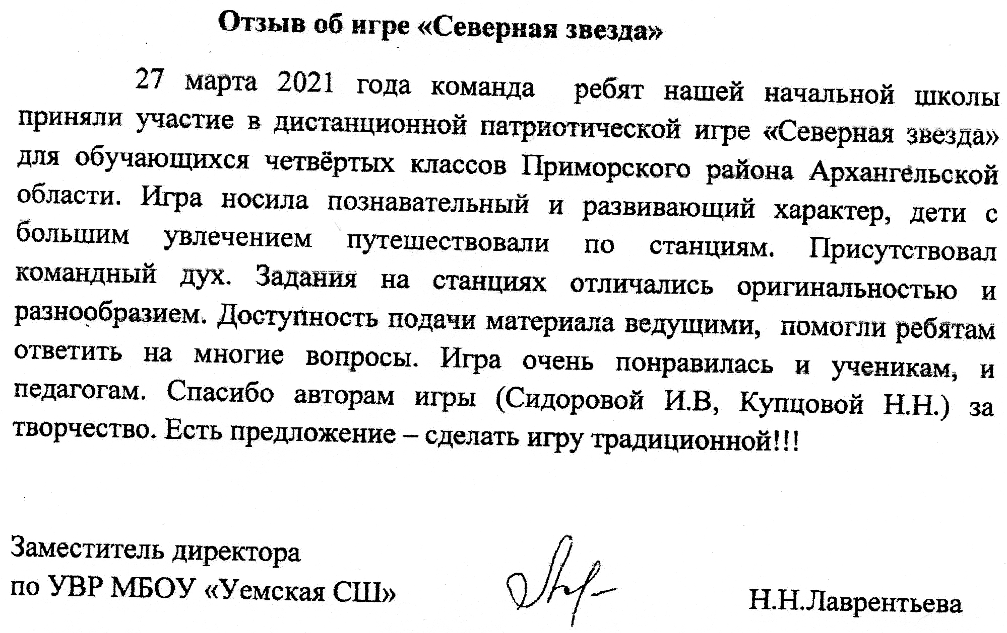

Отзыв об игре «Северная Звезда» для обучающихся 4 классов.
27 марта 2021 года проводилась патриотическая игра «Северная Звезда» в онлайнформате. Для учащихся 4-х классов были разработаны задания по пяти направлениям.
Путешествуя по патриотической игре «Северная Звезда», ребятам пришлось преодолеть станции, которые помогли расширить уже имеющиеся у них знания. На станции «Исследователи Арктики», ребята узнали о замечательном человеке, именем которого названа улица нашей северной столицы. Далее на станции «Студеное море», игроки закрепили свои знания о флоре и фауне Арктики. Больше всего участникам понравились станции «Умка» и Семафорная азбука», где ребята отдохнули, вспомнили игры северных народов и разгадали морские шифры. Завершающая станция «Сполохи» подвела итоги знаний народных примет.
Игра была познавательной и интересной. Ребята серьезно отнеслись к мероприятию и всем заданиям.
Спасибо за организацию и проведение игры.
Митусова Анна Алексеевна (учитель начальных классов МБОУ «Талажская СШ»)

Отзыв (Летне-Золотицкая ОШ)
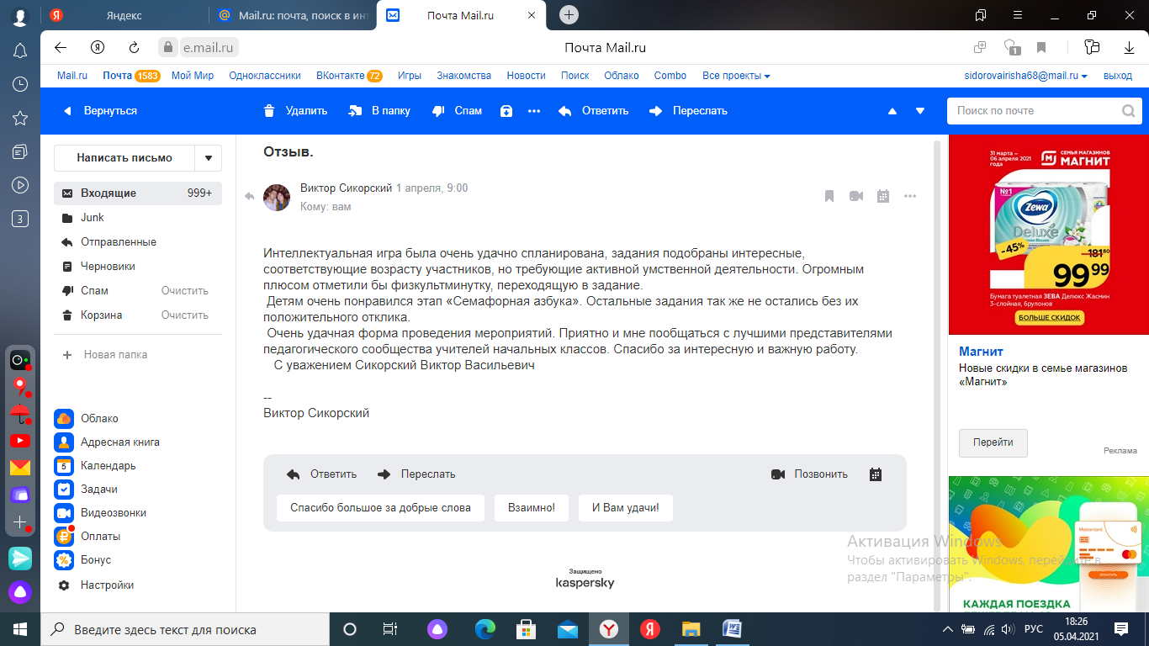

ПОЛОЖЕНИЕ
о районной дистанционной патриотической игре «Северная ЗВЕЗДА» для обучающихся 4-х классов
I. Общие положения
1.1 Настоящее Положение определяет цель, задачи районной дистанционной патриотической игры «Северная ЗВЕЗДА» для обучающихся 4-х классов (далее - игра).
1.2 Организатор игры МКУ «Информационно-аналитический центр» администрации МО «Приморский муниципальный район».
II. Цель и задачи игры
2.1 Игра проводится с целью воспитания чувства патриотизма и расширения краеведческих знаний младших школьников через командную работу детей и педагогов.
2.2 Задачи игры:
- вовлечь обучающихся в творческую интеллектуальную деятельность в различных направлениях знаний о родном крае;
- привлечь педагогических работников к развитию интеллектуального и творческого потенциала обучающихся и воспитанников, через внедрение в практику образовательных организаций эффективных современных образовательных технологий, форм и методов организации образовательного процесса;
- совершенствовать навыки сотрудничества обучающихся в процессе совместной деятельности.
III. Руководство игры
3.1 Общее руководство по организации и проведению игры осуществляет организационный комитет (далее – оргкомитет). В состав оргкомитета входят педагоги образовательных организаций МО «Приморский муниципальный район», сотрудники МКУ «Информационно – аналитический центр».
3.2 Оргкомитет формирует экспертную комиссию (жюри), обеспечивает информационно-методическую поддержку игры, решает иные организационные вопросы.
3.3 Жюри осуществляет экспертизу работ участников в соответствии с установленными критериями, определяют победителей и призёров игры.
IV. Участники игры
4.1 В Конкурсе принимают участие обучающиеся 4-х классов общеобразовательных организаций Приморского района.
4.2 В состав команды входит 6 человек (можно в команду пригласить 1 ребенка с ОВЗ). За жизнь и здоровье участников команды отвечает педагог-куратор, назначаемый руководителем соответствующей образовательной организации. Педагогом-куратором является специалист образовательной организации, не работающий учителем в 4-х классах. Педагог-куратор обеспечивает техническую поддержку команде обучающихся во время игры.
V. Сроки игры, порядок проведения и критерии оценивания конкурса
5.1 Игра проводится 27 марта 2021 года, начало в 10 часов. Ссылка для подключения к конференции на сервисе Zoom рассылается в образовательные организации по электронной почте дополнительно.
5.2 Заявки направлять (Приложение 1) до 12 марта 2021 года на адрес электронной почты: imcprim@mail.ru
5.3 Патриотическая игра проводится по 5 станциям:
1 станция «Исследователи Арктики» – знакомство с жизнью и деятельностью исследователей Арктики, выполнение творческого задания.
2 станция «Студеное море» – знание растений и животных Северного Ледовитого океана.
3 станция «Умка» – спортивные игры народов Севера.
4 станция «Семафорная азбука» – угадывание слов, составленных из букв, изображаемых соответствующим положением флажков.
5 станция «Сполохи» – знание примет и явлений природы Севера.
Время проведения 1, 2, 4, 5 станций – 7 минут, 3 станция – 5 минут.
5.4 Критерии оценивания: за каждый правильный ответ команда получает 1 балл.
VI. Подведение итогов, награждение победителей и призёров
6.1 Побеждает команда, набравшая максимальное количество баллов. Команды, занявшие 2 и 3 места по общему рейтингу команд, считаются призёрами.
6.2 Победители и призёры игры награждаются грамотами (за I, II, III место) МКУ «Информационно-аналитический центр» администрации МО «Приморский муниципальный район».
6.3 Участникам игры выдаётся сертификат.
VII. Контактная информация
Координаторы:
в МКУ «Информационно-аналитический центр Шестакова Екатерина Владимировна, 163002 г. Архангельск, пр. Ломоносова, 30, кабинет 36, тел. 8(8182) 64-21-76, эл. адрес imcprim@mail.ru ;
в МБОУ «Катунинская СШ»:
Купцова Нина Николаевна, 89115519784,
Сидорова Ирина Валентиновна, 89115528232.

